第23回 地中熱利用シンポジウム 広島
「地中熱の多様な活用」
日時： 平成28年8月10日(水) 13：00～16：30 （受付開始12：30）
会場： 広島国際会議場 B2F 中会議室コスモス （広島市中区中島町1-5 平和記念公園内）
主題： 地中熱の多様な活用
主催： 特定非営利活動法人 地中熱利用促進協会
後援（予定）： 広島県、三次市、日本地熱学会、一般財団法人ヒートポンプ・蓄熱センター、
一般社団法人全国さく井協会
プログラム
13：00～13：10 開会挨拶 地中熱利用促進協会 理事長 笹田 政克
13：10～14：00 基調講演「地中熱の多様な活用と既存設備のリニューアル事例」
ミサワ環境技術（株） 新規事業開発部長 田中 雅人
14：00～14：30 ｢防災拠点施設における地中熱利用｣
三次市 産業環境部 環境政策課 課長 片岡 幸治
14：30～14：50 休憩
14：50～15：30 ｢北九州市のスマートコミュニティ事業における地中熱活用｣
新日鉄住金エンジニアリング（株） 建築･鋼構造事業部 建築設備室 シニアマネジャー 中村 靖
15：30～16：00 ｢空気循環による地中熱空調システム｣
（株）ジオパワーシステム 代表取締役 橋本 真成
16：00～16：25 質疑応答
16：25～16：30 閉会挨拶 地中熱利用促進協会 副理事長 森山 和馬
参加費： 無料（資料代：会員1,500円、非会員2,000円）
定員： 180名
見学会・懇親会 【広島県北の地中熱設備とワイナリー】
日時： 平成28年8月9日（火）・10日(水)  参加費： 18,000円  ※バス代（10日昼食付）・  宿泊費（朝食付）・懇親会費込  定員： 50名（申込先着順）  （※自家用車等での参加はご遠慮願います） | スケジュール
 | 9日 | 13：00 広島駅北口バス乗り場集合・出発  14：30 庄原市庁舎（地中熱＋バイオ＋水蓄熱と歩道融雪  16：00 布野保健福祉センター（地中熱設備のリニューアル）  18：00 懇親会（三次ワイナリーにてバーベキュー）  20：00 宿舎着（三次グランドホテル・ほか）
 | 10日 | 9：00 宿舎発  9：15 三次市新庁舎（地中熱冷暖房＋太陽光発電・蓄電池）  10：30 広島国際会議場へ移動（12：00着予定）

No.
第23回 地中熱利用シンポジウム 広島 参加申込書

申込日 ： 平成２８年 月 日
申込先 ： 特定非営利活動法人 地中熱利用促進協会 事務局
〒167-0051東京都杉並区荻窪5-29-20
担当者 赤木・安田
Tel / Fax： 03-3391-7836（事務局）
E-mail ： geohpajs@geohpaj.org

以下の必要事項をご記入の上、E-mailまたはFaxでお申し込みください。

会員種別 |  | （ ）地中熱利用促進協会 会員 （ 団体・個人・特別 ）  （ ）非会員
所属機関・団体名
連絡先 | 住所
 | ＴＥＬ
 | E-mail
参加者  参加者全員の出欠を  ご記入下さい |  | 氏名 | シンポジウム | 見学会・懇親会

注意：申し込みを受付いたしましたら、折り返し受付確認の御連絡をいたします。特に見学会参加者は必ずご確認ください。見学会・懇親会参加費は見学会集合の際に集めます。
シンポジウム会場アクセス
■広島国際会議場
〒730-0811
広島市中区中島町1-5 （平和記念公園内）
TEL：082-242-7777
【広島国際会議場 交通アクセスのページ】
http://www.pcf.city.hiroshima.jp/icch/access.html

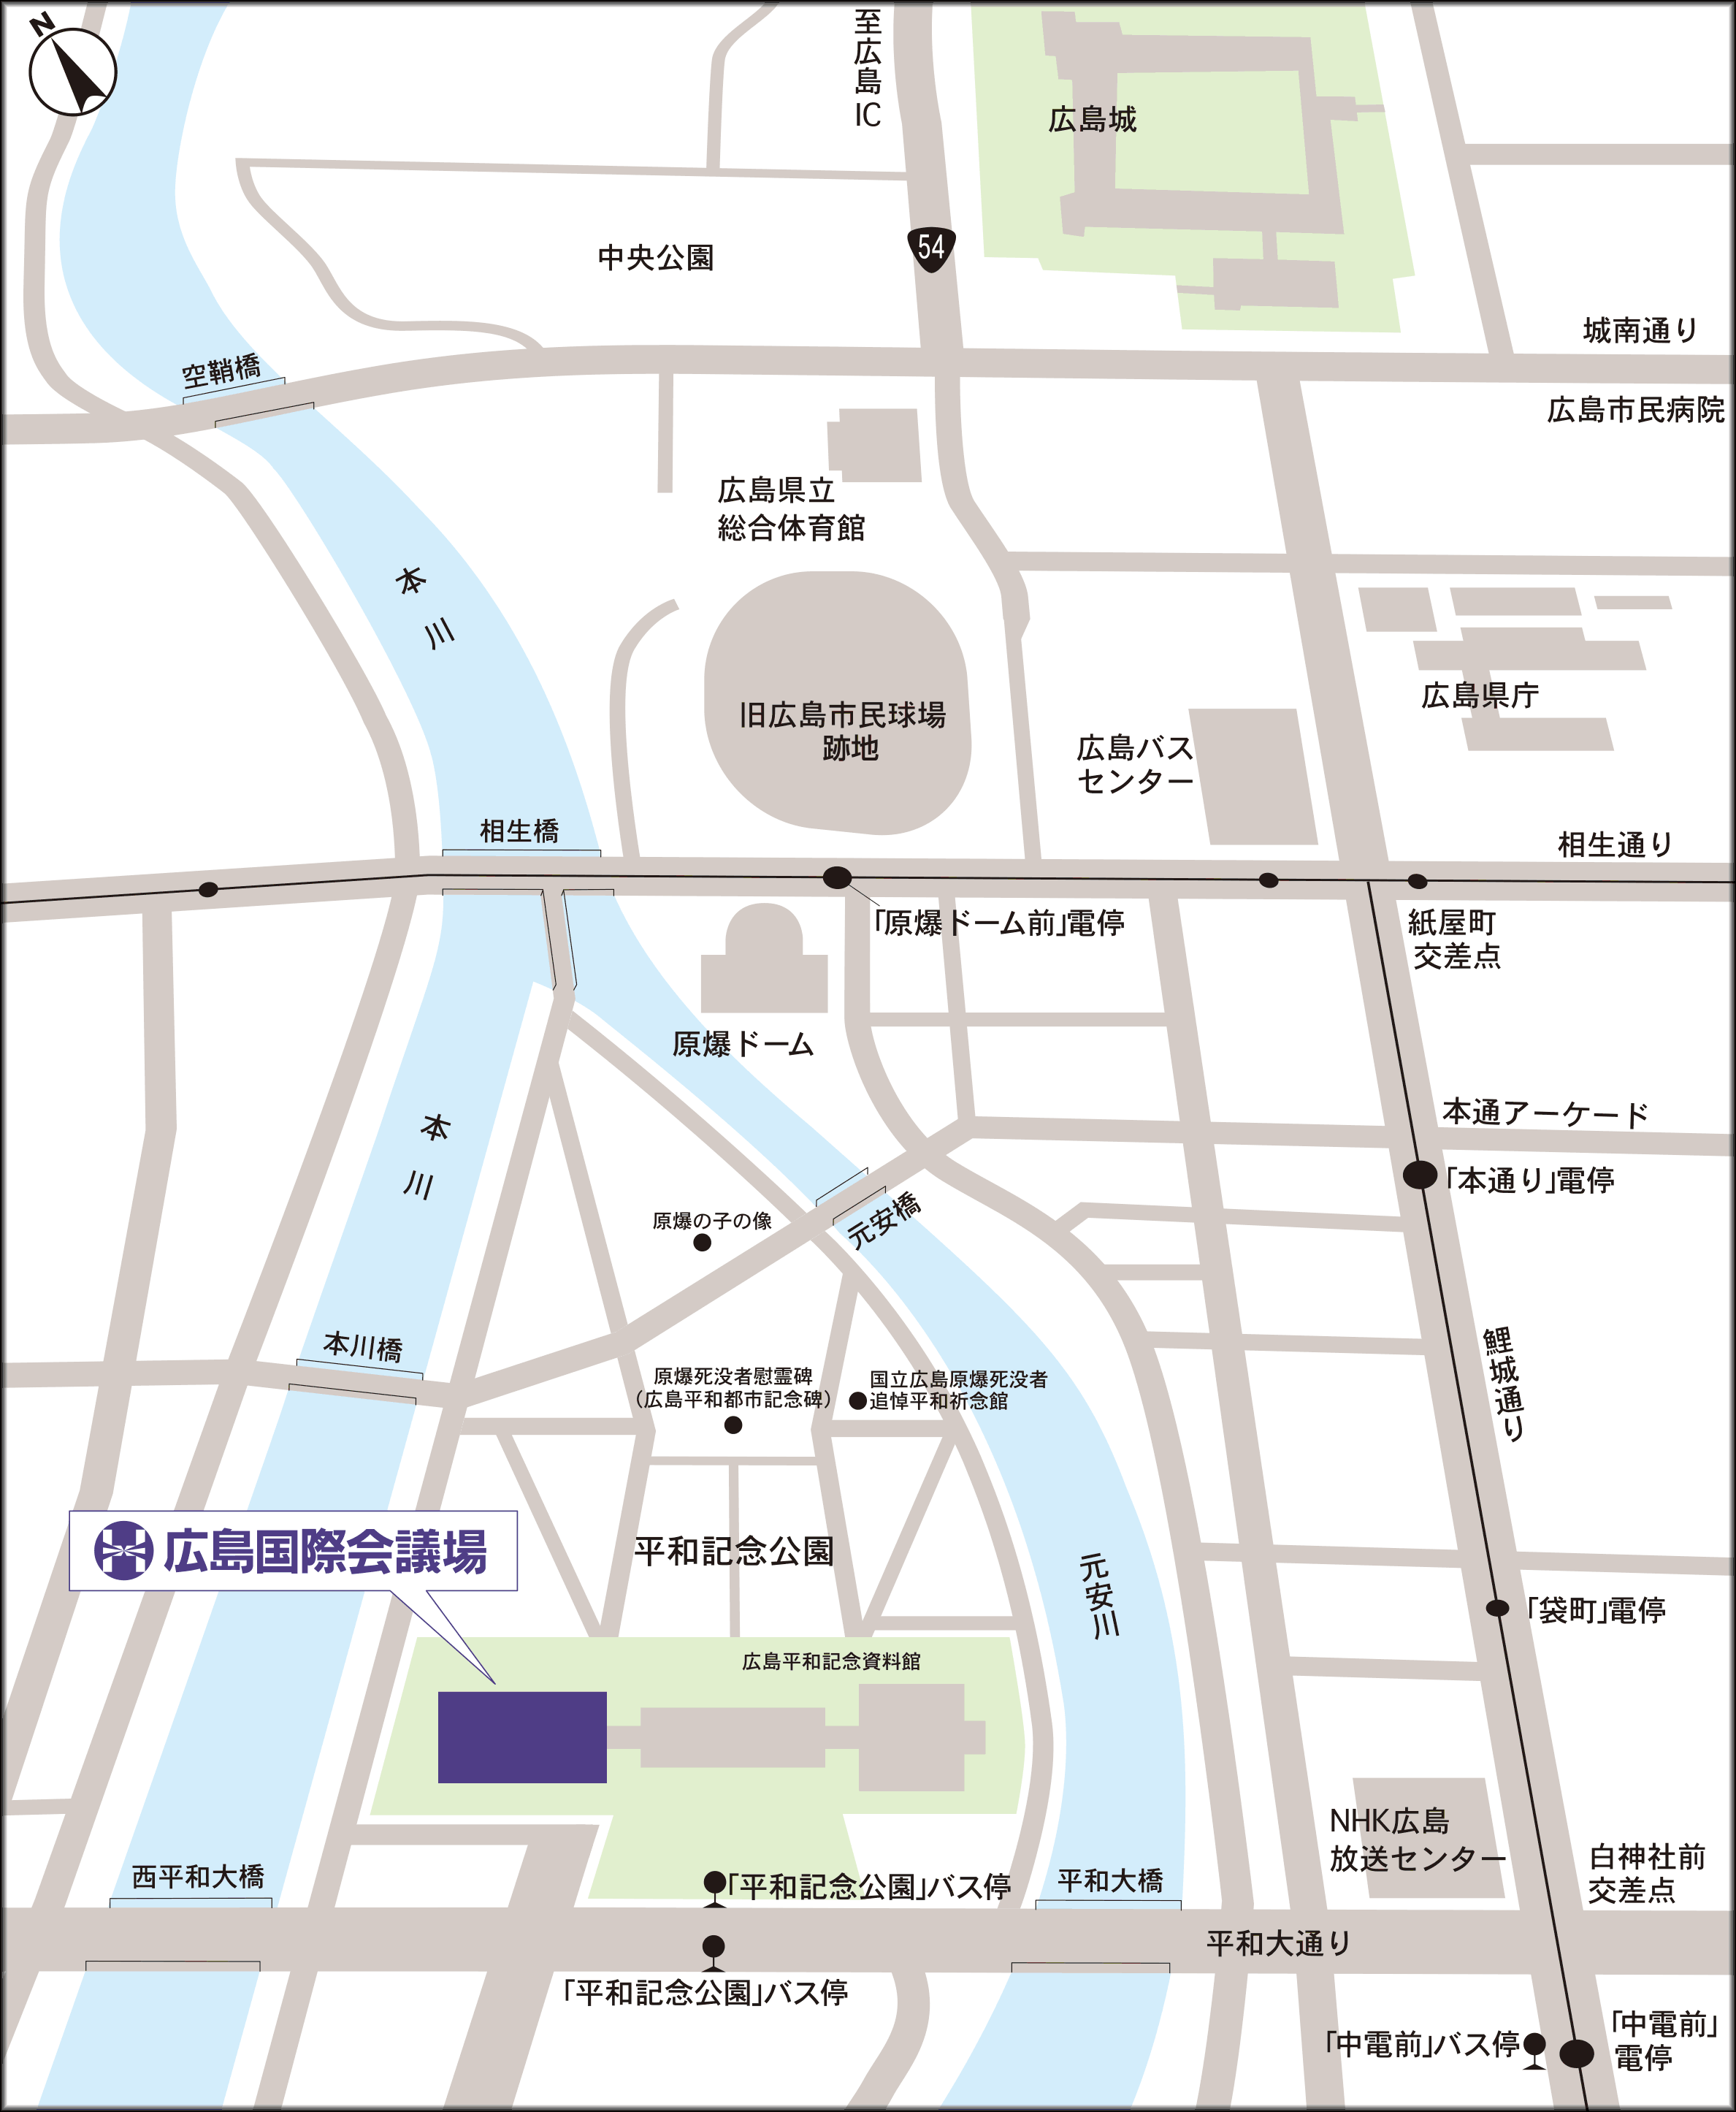

■ＪＲ広島駅から
路線バス 所要時間:約20分
・南口バスのりばA-3 ホームより、広島バス24号線吉島営業所または吉島病院行「平和記念公園」下車すぐ
市内電車 所要時間:約25分
・広島港①行「袋町」下車、徒歩約10分
・西広島②、 江波⑥、 宮島行「原爆ドーム前」下車、 徒歩約10分

■広島バスターミナルから
徒歩 約10分

■広島空港から
リムジンバス 所要時間:約70分
・空港ターミナルビル1階到着フロア1番ホームより、広島バスセンター行終点下車、徒歩約10分

■広島港（宇品港）から
路線バス 所要時間:約25分
・広島バス21号線広島駅、向洋大原、洋光台団地行「中電前」下車、徒歩約10分
市内電車 所要時間:約35分
・広島駅①、西広島③行「中電前」下車、徒歩約10分

